Gâteau salé à la ricotta
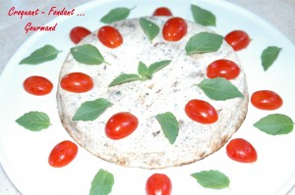 Pour 6 Croquant-Gourmands :
Le gâteau :
- 500 g de ricotta - 70 g de parmesan fraîchement râpé
- 1 œuf - 8 tomates séchées
- 8 olives noires à la grecque
- 2 càs de basilic ciselé finement
- piment d'Espelette
- sel & poivre du moulin
Accompagnement et décoration :
- 6 tranches fines de jambon de Parme - Tomates cerises ou cœurs de pigeons
- Feuilles de basilic - olives niçoises
Vinaigrette de tomates :
- 2 tomates - 4 cà s de ciboulette hachée - 2 càs de vinaigre balsamique
- 6 càs d'huile d'olive - sel & poivre du moulin
1 moule à manqué de 20 cm de diamètre tapissé de papier cuisson
Allumer le four à 190° (180° chaleur tournante).
Le gâteau :
Dénoyauter les olives et les couper en petits dés. Couper les tomates en petits dés également.
Mettre dans un saladier la ricotta et la mélanger avec le parmesan, l'œuf, le basilic, le piment d'Espelette.
Ajouter les olives et les tomates. Saler & poivrer au goût.
Verser la préparation dans le moule et laisser cuire 35 à 40 minutes.
Laisser refroidir. Démouler sur le plat de service.
Décorer avec les tomates et le basilic.
La vinaigrette :
Peler et épépiner les tomates. Les couper en tout petits dés.
Ajouter la ciboulette, le vinaigre, l'huile d'olive.
Assaisonner de sel et de poivre.
Servir avec le jambon et la vinaigrette de tomate.

